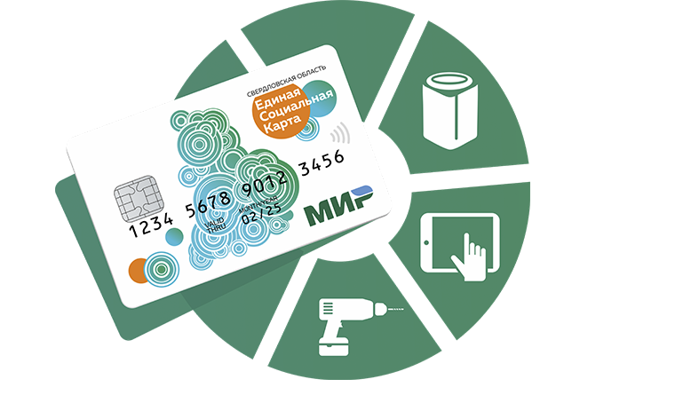

О «Единой социальной карте» в Свердловской области

Единая социальная карта (ЕСК) вводится на территории Свердловской области в целях повышения эффективности, доступности и качества предоставления мер социальной поддержки, предусмотренных законодательством Свердловской области, социальных, медицинских и транспортных услуг на основе современных информационных технологий, обеспечения государственного контроля за использованием бюджетных средств на предоставление мер социальной поддержки, а также доступа к программам организаций или граждан, занимающихся предпринимательской деятельностью, стимулирующих потребителей на приобретение товаров, работ или услуг (программы лояльности)
Основание - Указ Губернатора Свердловской области от 13.11.2018 г. № 599-УГ (ред. от 25.05.2020 г.) «О единой социальной карте», которым утверждено Положение о Единой социальной карте.
Исполнительный орган государственной власти, уполномоченный на внедрение механизма оказания отдельных мер социальной поддержки посредством ЕСК - Министерство социальной политики Свердловской области. Финансирование расходов на внедрение ЕСК осуществляется за счет средств областного бюджета.
Для гражданина ЕСК - материальный носитель (пластиковая карта), содержащий зафиксированную на нем информацию, обеспечивающий получение мер социальной поддержки, социальных, медицинских и транспортных услуг, а также обеспечивающий доступ к программам лояльности.Она с электронным приложением.
Может быть:
- с банковским платежным приложением (расчетное приложение), обеспечивает проведение держателем ЕСК операций по получению наличных денежных средств, оплате товаров, работ и услуг с использованием ЕСК. Основа – платежная система и карта МИР;
- с нефинансовым приложением, обеспечивает получение держателем ЕСК мер социальной поддержки, предусмотренных законодательством Свердловской области, социальных, медицинских и транспортных услуг, а также доступ к программам лояльности.
Участники отношений:
1.Держатели ЕСК– граждане, достигшие возраста 14 лет.
Обращение за выдачей ЕСК - путем подачи гражданином заявления:
- для выдачи ЕСК, имеющей только нефинансовые приложения- в пункт приема заявлений и выдачи ЕСК (в т. Ч. МФЦ);
- для выдачи ЕСК, имеющей расчетное приложение, - в СКБ-Банк (карта МИР).
Пункты выдачи ЕСК – на сайте ЕСК:https://eskso.ru/
Заявитель предъявляет документ, удостоверяющий личность (полномочия представителя подтверждаются доверенностью).
Для получения карты нужны паспорт и СНИЛС, (с 14 до 18 лет– также согласие законных представителей).
Получение ЕСК добровольное. Кто сейчас получает областные льготы,и у кого не будет ЕСК на 01.01.2021 г., льготы и выплаты будут продолжены прежними способами.
С 1.01.2001 г. планируется осуществлять выплаты от ПФ РФ только на карту МИР или почтой.
2. Уполномоченный орган, его подведомственные организации - Минсоцполитики СО и его органы;
3. Исполнительные органы государственной власти Свердловской области, их подведомственные организации;
4. Оператор ЕСК(юридическое лицо, отобранное уполномоченным органом на конкурсной основе для организации выпуска, выдачи и обслуживания ЕСК)–ООО «САПФИР – ЭКСПЕРТ» (Приказ Минсоцполитики со ОТ 13.11.2019 г. № 535).
5. Банки-соэмитенты ЕСК- (кредитная организация, заключившая договор с оператором ЕСК и участвующая в выпуске, выдаче и обслуживании ЕСК) – в настоящее время – в настоящее время СКБ-Банк;
6. Акцептанты приложений ЕСК (организации и предприниматели, предоставляющие держателю ЕСК доступ к программам лояльности)–«Пятёрочка», «Кировский», «Сима-Ленд», СГ «Согаз» и др.

Информация для граждан –на сайте проекта ЕСК: https://eskso.ru/

